|  |
| --- |
| 哈尔滨工业大学(深圳) |
| **《数据结构》实验报告** |
|  |
| 实验一  线性结构及其应用  学 院: 计算机科学与技术   |  |  | | --- | --- | | 姓 名: | 邓皓元 | | 学 号: | 200110618 | | 专 业: | 计算机科学与技术 | | 日 期: | 2021-4-13 | |

# 问题分析

1.outputStudentLinkedList(输出该表的成绩情况)

我要用此函数遍历链表节点并输出每一个结点的数据

2.studentLinkedListCreate(新建一个链表node并返回)

我要新建一个链表结点

3.studentLinkedListAdd(按照降序插入学生的成绩情况,并返回链表头指针)

给出的学生成绩是升序的，因此我需要用相反方向插入学生成绩情况（头插法），并且返回链表头指针

4.reverseLinkedList(反转链表)

我需要一个函数将链表中的数据反转排序

5. findCrossBeginNode(找到相交的第一个结点)

我需要读取合并的两个表头，找到第一个相交结点

# 二、详细设计

## 2.1 设计思想

1.outputStudentLinkedList(输出该表的成绩情况)

利用while循环每次输出一个结点的数据(利用printLinkedListNode函数)并将指针指向下一个节点，直到指针指向空

2.studentLinkedListCreate(新建一个链表node并返回)

输入学生学号和成绩，在函数内单独建立新结点为其分配空间，并返回该结点

3.studentLinkedListAdd(按照降序插入学生的成绩情况,并返回链表头指针)

利用studentLinkedListCreate函数建立带有学生数据的结点，再利用头插法反方向插入学生的成绩情况，即将升序的学生成绩表降序插入线性链表

4.reverseLinkedList(反转链表)

设置三个指针a、b、c。首先a记录第一个结点数据，b记录第二个结点数据，将a结点单独取出

循环体（直到b指向空）：（1）用c记录b的下一个结点，利用ab交换ab之间的next关系

（2）将b结点赋给a，c结点赋给b（即相对于上个循环a与b都指向下一个结点）

循环结束后b指向空因此将a结点作为头结点返回

5. findCrossBeginNode(找到相交的第一个结点)

先分别计算两个链表的长度，将长的链表指针向后推进（长链表L-短链表L）次，即指向下一个结点（长链表L-短链表L）次，使推进后两个链表长度相同，之后用while循环（一直到指向两个链表的指针地址相同）：并让两个指针分别指向下一个结点

## 2.2 存储结构及操作

（1）单链表

（2）涉及的操作

1.outputStudentLinkedList(输出该表的成绩情况)

2. studentLinkedListCreate(新建一个链表node并返回)

3. studentLinkedListAdd(按照降序插入学生的成绩情况,并返回链表头指针)

4. reverseLinkedList(反转链表)

5. findCrossBeginNode(找到相交的第一个结点)

## 2.3 程序整体流程

# 屏幕截图 2021-04-13 221233三、用户手册

(1)输入数据的方式；

在文件“gradelmport.in”中分别输入两个班的人数（人数之间空格隔开，然后换行）

再输入每个学生的学号（<=11个字符）和成绩（学号和成绩用空格隔开），输入每个学生的数据需要换行

若要输入下一个班成绩得再次换行

1. 实现各种功能的操作方式等。
2. 运行程序得到结果，不需要别的操作

# 结果

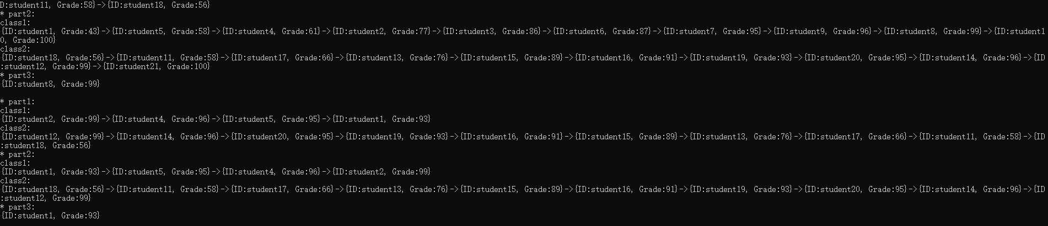

# 五、总结

该实验提高了我对于线性链表的理解和运用，学习到了反转链表、使用函数新建结点，复习了头插法等知识，并在主教的帮助下学习到了很多调试的简便高效方法，对于循环和判断的条件需要更加细心，不然就会得到错误的结果或者进入死循环。